Консультации для родителей

Подготовила: воспитатель, Беловашина Яна Ивановна

Дети обожают играть и воплощать свои фантазии. Домашний театр — отличная возможность развивать творческие способности и весело провести время в семейном кругу.

**Домашний кукольный театр**

В домашнем кукольном театре для рассказа истории используются куклы. Их можно приобрести в магазине, заменить обычными игрушками или сделать самостоятельно.

Вот несколько идей:

* **Из бумаги**

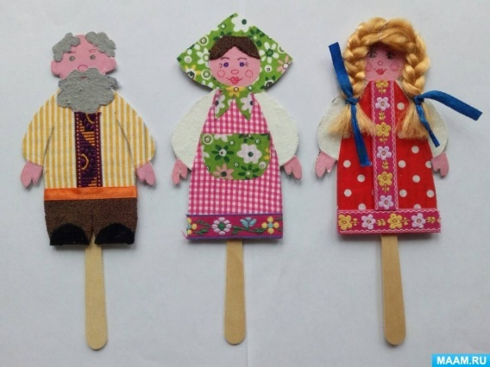Это один из самых простых и доступных способов для изготовления театра. Сейчас есть и готовые наборы, где героев нужно только вырезать из картона и начать создавать волшебные истории. Но процесс изготовления кукол настолько же интересен и важен, как и воплощение самой пьесы.

*Оборудование для создания кукол:* бумага (лучше белый или цветной картон), палочки от мороженого, ножницы, клей, фломастеры.   
*Создание:* сначала нужно нарисовать куклу на белом картоне или сделать аппликацию из цветной бумаги. Затем вырезать получившуюся фигурку. С обратной стороны приклеить палочку от мороженого, чтобы удобнее было держать во время представления. Кукла готова! Можно изготовить более сложный вариант: вырезать две части куклы с лицевой и оборотной стороны, при склеивании частей, палочка помещается между ними. В этом случае кукла может быть более реалистичной и динамичной.

* **Из пластиковой посуды**

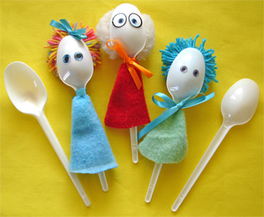*Оборудование:* понадобятся пластиковые тарелки, ложки, вилки и ножи, фломастеры (можно заменить цветной бумагой и клеем), скотч.  
*Создание:* на круглой пластиковой тарелке нарисовать героя: его мордочку или лицо, дополнить необходимыми аксессуарами. Например, нарисовать зайку, приклеить скотчем вместо ушей пластиковые ложки, для ежика можно использовать пластиковые вилки для создания иголок. С обратной стороны к тарелкам прикрепить пластиковые ножи или деревянные палочки, чтобы удобнее было держать во время выступления.   
Героев можно сделать и просто из ложек: нарисовать на них лица, приклеить из ниток волосы. Дополнительно из ткани смастерите простые платья и куклы готовы к представлению.

* **Из бархатной бумаги и фланели**

Преимущество этого вида: создается сразу вместе с ширмой, достаточно компактный и простой в использовании. Герои словно приклеиваются на основу: их легко снимать и переставлять. Такая конструкция может применяться не только для театра, но и для обучения цифрам, счету, буквам и т.д.

*Оборудование:* большой кусок картона, не менее 70х70, отрез светлой однотонной фланели по размеру с картоном (отлично подойдет детская пеленка), бархатная бумага любого цвета, нарисованные (напечатанные) и предварительно вырезанные персонажи из бумаги.  
*Создание:* картон оклеивается фланелью. Очень важно, чтобы фланель была однотонной, лучше белая. Яркая ткань или ткань с принтом будет отвлекать малыша от представления. Для создания персонажей, заранее подготовленных кукол нужно приклеить на бархатный картон, так, чтобы их оборотная сторона была шершавой. Именно за счет бархатной бумаги куклы будут легко крепиться на фланелевую поверхность.

* 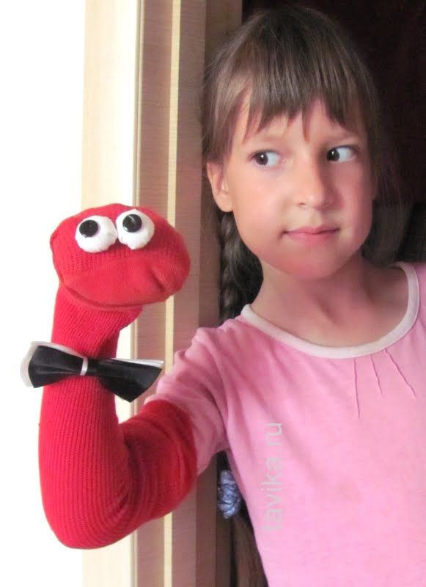**Из носков и детских колготок**

*Оборудование:* носки, фломастеры или маркеры, ножницы, нитки, вата или любой другой наполнитель.  
*Создание:* старые носки могут превратиться в уникальных персонажей. Если в наличии колготки, то их нужно обрезать так, чтобы получился длинный рукав.  Взять носок или часть от колготок, наполнить ватой примерно на ⅓ (это будет голова), затем завязать ниткой. Далее можно пофантазировать: нарисовать лицо, добавить руки (нарисовать, приклеить из бумаги или придумать свой вариант), дополнить платьем или костюмом. Тело куклы можно также набить ватой или оставить, чтобы надевать на руку.

* **Пальчиковый театр**

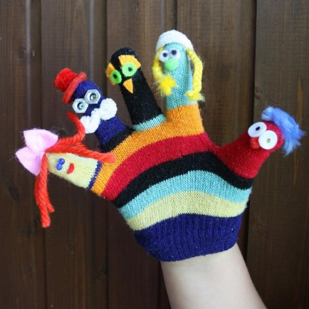

К театру кукол можно отнести и пальчиковый, ведь персонажи здесь надеваются на палец. Таких кукол возможно купить в магазине или сделать самостоятельно.

*Оборудование:* перчатки (например, хлопковые хозяйственные), фломастеры, цветная бумага, клей, ножницы.  
*Создание:* отрезать от перчатки все части для пальчиков или сделать все пять кукол вместе. На каждом «пальчике» нарисовать лицо, дополнить аппликацией из бумаги. Куклы готовы.

Используемые материалы  <https://www.razumeykin.ru/publikatsii/domashnij-teatr>